De Kapel, school, schoolhuis en kerk in Eerde
Martien van Asseldonk
18 mei 2014
Deze gegevens mogen gebruikt worden onder verwijzing naar: Martien van Asseldonk, www.oudzijtaart.nl

Op onderstaande kadaterkaart van 1832 zijn de lokaties van de kapel-school, schoolhuis en kerk in Eerde aangegeven.

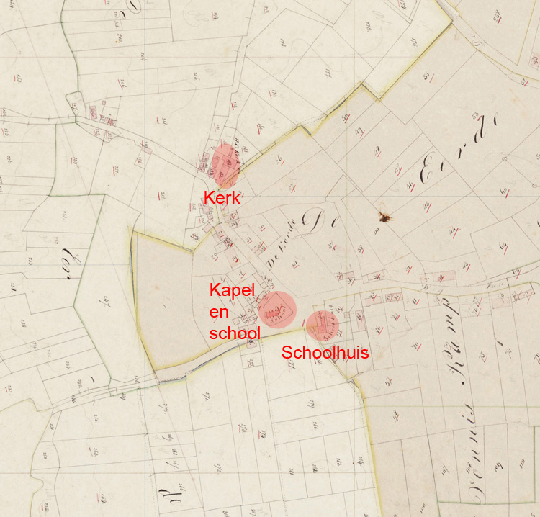

De kapel wordt voor het eerst vermeld in 1504 en hoorde onder Sint-Oedenrode. Met de vaststelling van de gemeentegrenzen in 1826 verhuisde deze percelen met de bebouwing naar de gemeente Veghel.

Het perceel waar het schoolhuis op stond werd deels in 1504 en deels in 1736 van de gemene gronden verkocht. Uit het perceel dat in 1504 werd de verponding in Siint-Oedenrode betaald, terwijl het perceel dat in 1736 uitgegeven werd Veghels was. In het maatboek van 1792 staan beide percelen als Veghels opgenomen en ook na de vaststelling van de gemeentegrens in 1826 stond het schoolhuis op Veghelse grond.

De kerk stond op grond die behoorde tot Sint-Oederode en dat was na de vaststelling van de gemeentegrenzen in 1826 nog steeds zo.

In 1966 verhuisde het deel van Eerde dat sinds 1826 onder Sint-Oedenrode hoorde, maar gelegen was binnen de oude grenzen van de gemeint van Veghel, waaronder de kapel, het schoolhuis en de kerk, naar Veghel.

De kapel tot 1648

De oudste vermelding van de Eerdse kapel dateert uit 1504. In dat jaar werden er in Eerde drie bunders van de gemeint van Veghel uitgegeven, gelegen ‘bij de Kapel’. Van de Laar wijst op een zilveren medaillon van het St. Anthonius-gilde dat aan deze kapel verbonden was. Dit medaillon zou uit de tweede helft van de vijftiende eeuw dateren. Vermoedelijk werd de kapel in de vijftiende eeuw gebouwd. In de aartsdiakonale inkomstenregisters wordt de kapel rond 1520 genoemd als ‘capella S. Anthonii de Eerde’.

Aan de kapel was een rector verbonden die de plicht had jaarlijks 1 mis te lezen. De Aartsdiakonale inkomstenregsters vermelden de volgende rectors:
- 1510: rector Gerard, zoon van Theodoricus van Eijk, afwezig, het rectoraat wordt bediend door Johannes Cornelius van der Mervan die 1 mis dient te lezen. Voor zijn afqwzifheid betaalt Van Eijk 9 pond payment
- 1524: Rector heer Gerardus van Eyc, kanunnik van St. Oedenrode, aanwezig, en het rectoraat wordt bediend door Johannes Roefs
- 1566: rector heer Hendricus

Een rector betekende dat er een beneficie aan de kapel verbonden was, waaruit de rector jaarlijkse inkomsten kreeg. Dat beneficie bestond uit schenkingen die aan de kapel gedaan werden, ofwel bij de oprichting, of later. Deze inkomsten waren verbonden aan de eigendom van bepaalde percelen die belast waren met een jaarlijks bedrag aan de kapel.

Verder waren er twee kapelmeesters of provisoren voor het beheer van de kapel en de inkomsten. Hun namen worden vermeld in een akte van 26 mei 1556: Jan soene wylen Jan wylen Willem Goerts heeft beloofd 24 Carolus gulden te betalen aan Jan Danelssoen en Danelden Willem Maessen, ‘provisoeren van Sente Anthonis Capelle aent Eerde ende tot behoeff der fraterniteit van Sente Anthonis voirscreven.’ Uit deze vermelding blijkt dat er een broederschap van Sint-Anthonis aan de kapel verbonden was. We wezen hiervoor al op bestaan van een medaillon van dit gilde uit de tweede helft van de vijftiende eeuw.

Kerkelijk ressorteerde de kapel onder parochie Eerschot. Op 4 oktober 1741 verklaarden schepenen en tienmannen van St. Oedenrode in een verzoek van de Raad van Strate ‘dat in Eerde een kapel staat, waar voor de reductie van den Bosch, de priesterlijke functien door den pastoor van Roode verrigt wierden en dat de pastoor van Rode nog heden alle priesterlijke diensten van dien hoek als tot zijn parochie behorende vervult.’

Op 24 maart 1586 kocht Gerard, zoon van wijlen Jan Lambertssoen van der Heyden een hoecxken van den gemeijnten, gelegen ‘aen d’ Eerde by zynen woonhuyse, teynden den capelkerchoff.’ Het woord kerkhof betekent nog niet dat er doden begraven werden. Het kan ook ‘hof om de kerk’ (hier dus hof om de kapel) betekenen.

Op 22 september 1702 stuurden Rombout Everts, Jan Sijmonts en Hendrik van der Heijde, kapelmeester van de St. Antoniuskapel te Sint Oedenrode onder de hertgang Eerde, een verzoek aan de Staten Generaal. Volgens artikel 12 van het reglement op de aanstelling van kerkmeesters en armmeesters van 16 maart 1700 mochten kerk- en armmeesters renten van 4 % of hoger die zij aan anderen betaalden aflossen. Maar die regel gold niet voor lieden die rente betaalden aan de kerk of armentafel, die mochten die bedragen niet ongevraagd aflossen. Poulus Hendrik Smits had echter op grond van artikel 12 ongevraagd een rente van 33 stuivers en 4 penningen aan de kapel van Eerde afgelost, en dreigde dat bij weigering bij de schepenbank van Sint-Oedenrode en de Raad van Brabant aanhangig gemaakt. De Staten Generaal werd verzocht de rechten van de kapel te beschermen, ‘verzoekende het recht van de kapel voor te staan, en dat die kapel, gehorende onder een particulier gildebroederschap namelijk het gilde van Sint Antonius, niet was begrepen onder de huizen ten respecte van welke het genoemde reglement was uitgegeven, en hetzelfde ter voorkoming van zware kosten door een interpretatie van haar Hoog Mogenden in deze te doen.’

De kapel gebruikt als schoolgebouw

In 1648, na de Tachtigjarige Oorlog, werden alle kerkelijke bezittingen in de Meierij van Den Bosch door de Staten Generaal geconfisqueerd. Een aantal jaren was onduidelijk wat er met de Eerdse kapel zou gaan gebeuren. In juni 1658 werd er door de Raad van State een inventarisatie en beschrijving gemaakt van alle kapellen in de meierij, met een advies wat er met die gebouwen zou moeten gebeuren.

Over de kapel in Eerde schrijft dit rapport:

‘Op d’ Eerde onder Oedenroode staet een cappelle groot 36 ende 18 voet hoogh 10 voet, het muerwerck seer caduckt en slecht op welck muerwerck stont omtrent 4 voeten leeme wande meerendeel open en vergaen, insgelijcx was het stroijendack daer gantsch vervallen, die vant selve gehucht versochten seer dese cappelle te mogen behouden alsoo in tijt van oorloge die haer vluchtplaetse was, soo U Edel Mogenden sulcx mochten goetvinden soo soude ondertusschen deselve connen uijtgegeven worden tot een woonhuijs al wast maer voor de reparatien ofte aan die van de gehuchte gelaten werden want se weijnich int vercoopen soude gelden; om dese cappelle staen omtrent 30 jonge eijckenboomen”.’

De inwoners van Eerde wilden hun kapel en school behouden. Op 25 januari 1661 legden twaalf inwoners van Eerde, vier uit Veghel, vier uit Sint-Oedenrode en vier uit Schijndel, voor dat doel op verzoek van Huybert van Bree, schoolmeester te Eerde, een verklaring af. Ze verklaarden:

‘Dat den gehugte of herdtganck vande Eerde is eenen affgeseten hoeck van dry dorpen bestaende in groot getal van huysen resorterende onder dry verscheijden dingbancken te weten sommige van dyen behoorende onder St .Oedenrode, sommige onder Vechel ende sommmige onder Scyndel altesamen gelegen inde meyerije van 's Hertogenbosch onder den quartiere van Peellandt, binnen welcke gehuchte van Eerde omtrent int midden der huysen is staende een cappelle meer dan een ure gaens van alle parochiekercken soo van Rode Vechel als Scijndel.

Verclaerende mede waerachtich te sijn dat in ende aende selve cappelle overmits den verre ongelegen ende ongemackelicken kerckwech ende schoolwech naer de respective parochiekercken vur kennisse van menschen continuelycke totter reductie van de stadt toe altijt ten gerieffve der omwoonende naergebueren van Eerde is dienst gedaen geweest ende oock school gehouden ende de kinderen geleerdt ende nimmermeer vande respective parochien of regeerders der dorpen daer onder desen gehuchte is resorterende beledt oft verhindert is geweest,

ende dat uyt merckelycke insien dat de ingesetenen van den voirscreven gehuchte veel te verre sijn affgeseten van henne respective parochien ende voirsulcx henne kinderen door de verre vuyle ende ongelegen wegen niet buyten ter schoole derffden te seynden ende vervolgens geschapen waren in ledicheyt ende ongeleerdheyt op te wassen.’

In 1662 werd verlof gegeven om de kapel als school te blijven gebruiken. De inkomsten van de kapel, een beneficie dat toen jaarlijks 37 gulden opbracht, mochten worden gebruikt voor het onderhoud van de kapel en het uurwerk.

Henk Beijers: ‘Onthullingen vanuit de plattelandskamer bundel 1, Hervormden versus Roomsgezinden’, geeft nog de volgende informatie uit 1751:

Missive van de kwartierschout van Peelland Van Haaren met een bericht op het rekest van de roomse ingezetenen van de hoek of gehucht Eerde gehorende onder de dorpen van Schijndel, Sint Oedenrode en Veghel aangevende dat hun kerkhuisje aan de oost- en westzijde met een stenen muurtje van 3 voeten boven de grond is opgetrokken en op dat muurtje een lemen wand is gemaakt van 3 voeten hoog dus samen 6 voeten, maar dat die lemen wand of muur totaal versleten is en op instorten stond. Die zou vernieuwd moeten worden te meer omdat jaarlijks aan die lemen wanden veel gerepareerd zou moeten worden. Om daarvan ontlast te zijn willen ze graag een stenen muur aanbrengen maar dat mag niet zonder permissie van de Hoog Mogenden. Ze verzoeken daarom de bestaande wanden aan de oost- en westzijde te mogen afbreken en er een stenen muur voor in de plaats te mogen zetten ook 3 voeten hoog. De Staten Generaal honoreren dit verzoek op 19 juli 1751.

De Rooise koster Adriaan Brock schreef rond 1832: ‘De kapel werd in een schoolhuis veranderd toen met last der Raad van Staaten in dit gehucht eenen schoolonderwyzer aangesteld werd en by resolutie van denzelve Raade van Staaten van 30 january 1662 werd de inkomste dezer kapel tot behoef derzelver gebouw als daertoe gefondeerd, van ’t lant ontslagen (vermeld in de Rentmeester Battem’s rekening van het jaar 1662.) Het choor der kapel is nog in stand, maar het ruim of schip derzelver is geheel verbouwd en heeft een andere gedaante verkregen, is voorzien van een toorentje en uurwerk.’ De volgende tekening is van Adriaan Brock (circa 1832).

6
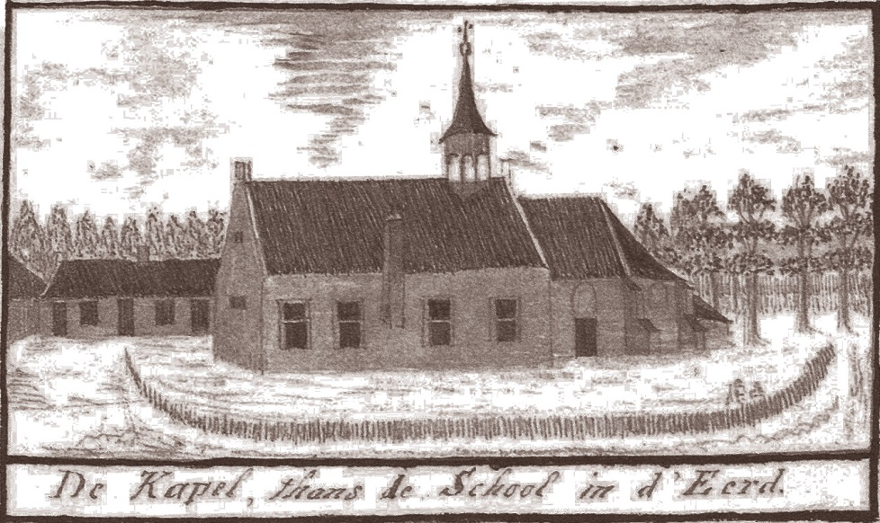

Een andere tekening van onbekende hand en datum, geeft de situatie gezien van de andere zijde. Er is verder niets over deze tekening bekend.

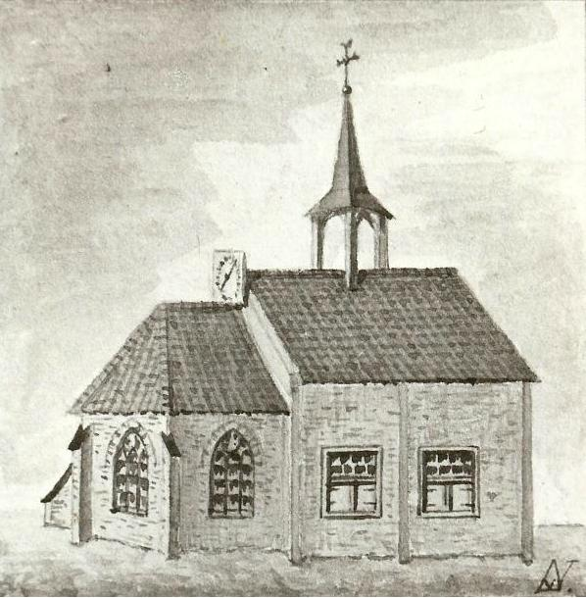

Op de kadasterkaart van 1832 staat het kapelgebouw nog steeds als school aangegeven.

De verwarming van de school

Vergadering van het gemeentebestuur op 28 december 1808. Het gemeente bestuur van Veghel in gevolge het 37 artikel van het huishoudelyk schoolreglement van de 20 januari 1807 met de tans fungeerende school onderwyzer van den gehugte het Eerde over de verwarming van het school locaal aldaar, voor zoo veel deze gemeente voor een derde gereekent aangaat, overeengekomen zijnde, accepteert ten dien gevole tot wederzeggens toe aan den schoolonderwzyer voornoemd jaarlyks in den maand december en dus eerstmaal in deze lopende maand uit dorpscasse voor de behoorlyke verwarming van het voroschreven schoollocaal te betalen eene somme van 10 guldens.

De dorpsrekeningen van Veghel vermelden:

- 1808: Aan onderwijzer Lambertus Goossens voor verwarming van het school locaal, 1/3 deel voor Veghel 10 gulden
- 1809: Brandstof, deel Veghel 10 gulden
- 1810: Aan Lambertus Goossens als schoolonderwyzer van de gehugte d’ Eerde 10 gulden voor een jaar brand
- 1810: Aan de weduwe van Geryt van Overkamp de somme van 10 gulden voor een jaar brandstoffen van 1 september 1807 tot 31 augustus 1808 door haar overleden man als schoolmeester van het Eerde in de school aldaar geleverd.

De schoolmeesters

In 1661 werd verklaard dat er voor zover mensen zich kunnen herinneren diensten en school gehouden werden in de kapel. Bij dat mensenheugenis moeten we aan één of anderhalve eeuw denken. Dat betekent dat er waarschijnlijk in het midden van de zestiende eeuw of al eerder school gehouden werd in Eerde. Waarschijnlijk hebben de rectors of hun plaatselijke vervangers als schoolmeester in Eerde gefungeerd.

Er is een aanwijzing die dit ondersteunt. Het valt op dat rector heer Gerardus van Eyc, kanunnik van St. Oedenrode, wel aanwezig was om het rectoraat van de kapel te Eerde te bedienen. Hij had de plicht had om jaarlijks in Eerde één mis te lezen en daarvoor over uit Sint-Oedenrode. Desalniettemin staat in de aartsdiakonale imkomstenregisters in 1524 vermeld dat hij zich voor het rectoraat liet vervangen door Johannes Roefs. Kennelijk deed de rector meer dan die ene mis lezen en het is aannemelijk dat Johannes Roefs in 1524 in Eerde school hield.

In 1648 werden de inkomsten van de kapel door het land geconfisqueerd en werden de diensten in de kapel verboden. Men bleef daarmee desondanks doorgaan totdat de kapel in 1661 op bevel van de Raad van State gesloten werd. Na 1662 functioneerde in deze kapel een koster als schoolmeester. Hij kreeg uit de inkomsten van de kapel voor zijn trouwe diensten (waarschijnlijk het toezicht houden) 1 gulden per jaar, voor het opwinden van het uurwerk 1 gulden en 10 stuivers en voor smeer en het smeren van het uurwerk 1 gulden en 9 stuivers. Dit alles naast zijn salaris als schoolmeester.

De door ons gevonden namen van schoolmeesters te Eerde zijn:

Periode: | Namen:
Voor 1661 | Herman van Bree
1661-1675 | Huijbert van Bree
1678-1687 | Aernoldt Hulsman
1703-1736 | Willem Frundt
1736-1740 | Gilles de Bruijn
1740-1766 | Ulricus Eijtsing (Eytzen, Eijssen)
1776-1808 | Gerit van Overcamp
1808-1810 | Lambertus Goossens

Huijbert van Bree

Huybert van Bree, schoomeester te Eerde, wordt vermeld in de hiervoor gegeven verklaring van 25 januari 1661. Huijbert van Bree was gereformeerd.

Op 28 juli 1662 werd Hubertus Hermanus van Bree beëdigd als secretaris van Veghel, als opvolger van M. van der Sloot.

Een register van communicerende lidmaten van de gerefromeerde kerk vermeldt:
- Den 28^{sten} januari 1663 is aengenomen Huibert van Bree, schoolmeester aen de Eerde
- In 1675 als vorster naer Schijndel vertrokken

En ook:
- De 28^{sten} juli 1668 is aengecomen met attestatie van Rhiethoven Adriana Nijhof, vrouw van Huibert van Bree
- Op 3-4-1673 overleden

In het doopboek van de gereformeerde gemeente van Veghel-Erp wordt hij ook vermeld:
- 22-6-1670, Magdalena Cornelia, dochter van Huibert van Bree, secretaris, en Adriana
- 19-6-1672, Herman, zoon van Huibert van Bree, notaris publique, en Adriana

Notarieel protocol Sint-Michielsgestel (togenagsnummer 5116, inventarisnummer 9), fol. 428 (26-07-1680).
Veklaring en inventaris van de meubelen nagelaten door meester Herman van Bree, eerder schoolmeester aan d'Eerde in St. Oedenrode, waarvan Hendersken Cornelis van Osch het vruchtgebruik is blijven houden. Haar zoon is meester Huiberts en die heeft na de dood van zijn vader, toen hij schoolmeester te Eerde was en de secretarie van Veghel bediende, die meubelen gekocht. Verder heeft haar zoon ook te Bree in het Land van Luik 10 gulden gehaald vanwege verkocht bezit en Huibert heeft daarvoor voor haar een rok en lijfke gekocht. Nog heeft Huibert 6 dukatons ontvangen van haar zoon Cornelis toen die in Heeswijk werd doodgeschoten, welk geld is gebruikt voor de begrafenis van Cornelis en de rest voor de opvoeding van de kinderen. Ze is enige tijd in St. oedenrode geweest bij haar kkinderen die daar wonen en die hebben daar een inventaris gemaakt, maar dat is niet wettelijk gebeurd en is daarom ongeldig.

Aernoldt Hulsman

Een register van lidmaten van de gereformeerde kerk Sint-Oedenrode (BHIC, toegang 7646, inv. nr. 1) vermeldt: Aernoudt Hulsmans, schoolmeester, aengenomen met belijdenis anno 1678. In marge: vertrocken met gemodificeertde attestatie anno 1680.

Een register van lidmaten van de gereformeerde kerk Veghel (BHIC, toegang 7680, inv. nr. 1) vermeldt onder 1687: ‘communiceren alhijer oock Hulsman, schoolmeester aen de Eerdt, ende sijne huijsvrouw’.

Willem Frundt

Op 11 februari 1727 schreef ‘Willem Frundt, schoolmeester in het gehucht Eerde, gelegen binnen de palen en jurisdicitie van Veghel’, aan de Raad van Staten dat hij nu 24 jaren in Eerde heeft gewoond en het schoolampt waargenomen heeft, zonder ooit anders dan het hoofdgeld ‘loco gemaal’ onder Rooi betaald te hebben. Dat die van Rode hem nu afvorderen een zogenaamde personeele quotisatie van 1 gulden en 10 stuivers per jaar, en dat voor de laatste 3 jaren. Dat alle naburen in het ronde van hem alle lasten onder Veghel zijn contribuerende, en dat hij een hoornbeest en een hond land te Veghel heeft aangegeven. Het zou hem ‘hart vallen’ te moeten lijden van een dispuut tussen die van Rooi en Veghel. Hij verzocht de Raad van Staten om die van Sint-Oedenrode te gelasten de belastingaanslag niet door te zetten.

Een register van lidmaten van de gereformeerde kerk Sin-Oedenrode (BHIC, toegang 7646, inv. nr. 1) vermeldt: op attestatie van dato den 18e maart 1705 gegeven van den predikant tot Rosmalen, dominee Gerbade, tot ’s Heeren Avondmaal toegelaten Willem Frundt, scheelmeester aan d’ Eert. In marge: overlden den 23de augustus 1736.

In het doopboek van de gereformeerde gemeente van Veghel-Erp wordt vermeld:
- 24-1-1706, Hendrina, dochter van Willem Frundt, schoolmeester te Eert en Barbera

Resolutie van de Raad van State van 16 december 1706:
Missive van rentmeester Martinus des Tombes op een rekest van het classis van Peel- en Kempenland te kennen gevende dat haar een bericht bereikt heeft naast een rekest van de predikanten van Sint Oedenrode en Schijndel en Veghel inhoudende de slechte toestand waarin de school te Eerde behorende onder het genoemde classis van den beginne der reformatie bijna tot nu toe is geweest en dezelfde is bediend door openbare paapse schoolmeesters wat ten enenmale strijdig is met het politiek reglement, en dat die school nu is voorzien van een schoolmeester genaamd Willem Frund die voorheen dit ambt heeft uitgeoefend te Helmond en nadien te Rosmalen, een man van de gereformeerde religie en wel geoefend, van een zeer goed leven en gedrag en die bijzondere bekwaamheden heeft tot onderrichting van de jeugd en men verzoekt de Edel Mogenden dat ze aan de Frund het schoolmeestersambt te Eerde willen gunnen, welk rekest wordt doorgestuurd naar thesaurier generaal Hop ter examinatie en hierover te rapporteren.

Kennelijk ging het om het toekennen van het tractament van staatswege aan Frundt. De bewering dat de Eerdse school van 1648 tot 1706 is bediend geweest door paapse schoolmeesters wordt niet bevestigd door de bronnen. Misschien is er tussen Hulsman en Frundt nog een katholieke schoolmeester geweest.

Resolutie van de Raad van State van 22 oktober 1708:
De Edel Mogenden hebben besloten dat niet getreden kan worden in het verzoek van Bastianus van Vorssel schoolmeester te Hapert en Willem Vrund schoolmeester in Eerde, een gehucht onder Veghel en Sint Oedenrode, om hun schoolmeestersplaatsen te wisselen

Ouwerling, H.N., Schetsen uit de oude Brabantse schoolwereld, (1909) 20-22.

Meester Frunt uit Eerde onder Vechel.

Een tijdgenoot, gewestgenoot en ambtgenoot van Christiaan Cleene uit Nunen, was Meester Frunt, koster en schoolmeester te Eerde, een nietig dorpje, dat in 1649 bij de oprichting des Classis van Peel- en Kempenland, in het kerkelijk met St. Oedenrode gecombineerd werd. Ik maakte met meester Frunt, mitsgaders en vooral met diens wederhelft kennis, toen ik voor een twintigtal jaren de kerkelijke archieven van Peelland doorsnuffelde; maar een aangenamen indruk heeft die kennismaking niet bij mij achtergelaten. Frunt werd mij voorgesteld door dominee Gosewinus van Nouhuys, predikant van St. Oedenrode, die van de schoolmeestersfamilie uit Eerde in de classicale vergadering (21 en 22 juni 1735) een alles behalve vriendelijk tafereel ophangt. Niemand van het gezin had de predikant, die toch al meer dan twee jaar in Peellands hoofdplaats pastoreele functiën verrichtte, ooit in de kerk gezien; de vrouw was onbeschoft en gierig en dreef haar heerschzucht en brutaliteit zoover, dat zij haar man nooit een duit baas liet, maar zelf den buidel hield. Meester Frunt zag er uit als een landlooper, en vertelde zuchtend en klagend aan zijn leeraar, dat hij geen kleederen had 'om eenighsints geschickt in des Heeren huys te verschijnen'; wijders had de schoolmeester een zoon van een jaar of veertien, dien hij niet wilde laten catechiseeren, maar die nog bovendien 'in allerlij ongebonden en bedorven zeden wierd opgebragt'.

Voor de vergadering der classis, die van den 27^{sten} en 28^{sten} september 1735 te Eindhoven zou gehouden zou worden, werd meester Frunt gedagvaard. Hij verscheen er, alsook zijn collega Willem Box uit Lierop; maar de laatste vrijwillig en uit geheel andere redenen. Box had namelijk 52 jaar lang het schoolmeestersambt te Lierop bekleed, was in de lente tachtig jaar geworden, en haakte naar rust, of liever, verzocht in alle bescheidenheid aan de eerwaarde vergadering, of hij zijn school- en kerkdienst te Lierop niet zou mogen laten waarnemen door een adjunct, - en dit verzoek werd hem met algemeene stemmen ingewilligd.

Toen Box de vergadering had verlaten, werd meester Frunt binnengeroepen, en de praeses verwelkomde hem met eene lange en ernstige vermaning, die hij, benevens zijn vrouw, verdiend hadden om hun schandelijk gedrag. Dominee Van Nouhuijs meldde, dat Frunt hardnekkig op het oude zondige pad bleef voortgaan, en met zijn huisgezin groote ontstichting en ergernis gaf, niet alleen aan de leden zijner gemeente, maar ook en vooral aan de pausgezinden van De Eerde, voor wie de schoolmeester een steen des aanstoots was.

Frunt bracht in het midden, dat hij geen kleederen had om behoorlijk ter kerk te kunnen komen en dat zijne garderobe leeg was, aangezien hij aan kleeren niets bezat dan een hemd en een borstrok. "Om uw tractement bekommert gij u meer dan om de kerk", sprak dominee Van Nouhuys, "gij hebt toch wel kleren om uw traktement te gaan halen, licht dat ze u toch ook dienen kunnen om behoorlijk ter kerk te koomen". "Als ik mijn tarctement haal," antwoordde Frunt, "dan leen ik een jas in de buurt, maar dat gaat 's zondags niet, want dan moeten die lui zelf naar de kerk; als het door de week was"... De schoolmeester had genoeg gezegd. De classis dreigde met ontslag, en gemachtigde dominee Van Nouhuys 'om het tractement voor den onderwijzer te ontvangen en hem dit bij portien tot kleding als voedsel van zijn huisgezin na mate van haer gedrag uit te deelen'.

Den 19^{den} juni des volgenden jaars vinden we Frunt te Helmond, waar de Classis van Peel- en Kempenland hare gewone vergadering hield. Klagende kwam de ongelukkige schoolmeester binnen en vertelde daar aan de eerwaarde heeren, dat hij voor omtrent zeven weken door zijn vrouw deerlijk is mishandeld geworden, onder andere had zij hem een gat in zijn been geschopt, was zij, een week geleden, 'gaan loopen'; zij had de meeste meubels medegenomen, terwijl zij beweerde, dat het de hare waren, enzovoorts. Frunt verzocht van de Classis 'om gedekt te worden tegen verdere insultes en attaques' van zijn vrouw, terwijl hij den predikant van St. Oedenrode machtigt tot het ontvangen van het schoolmeesters-salaris, en: 'lettende op 's mans ellendige gestalte, zwakheyd van deszaelfs lichaem en overkomen rampen, so is de Eerwaarde Vergadering van oordeel hem dit versoeck toe te staen'.

Meester Frunt stierf het volgende jaar van leed en gebrek, en dominee Van Nouhuys betaalde aan de weduwe de nog resteerende penningen van het traktement haars overledenen mans; maar de predikant verhaalt in de classis van 7 en 8 mei 1737, 'dat hij er in plaats van dank ondank mee had ingelegd, komende zij noch haer zoon meer ter kerke'.

Op 24-8-1736 werd in Veghel begraven:
- Willem Frunt, zynde geweest schoolmeester aan de Eert

'Namen der ledematen, welke hier komende in dese gemeente gevonden hebbe 1733'.
Aldegonda Dankerts, huisvrouw van Willen Frund, schoolmeester uin de Eerde, sijnde de Eerse Gereformeerde weduwe, die in 't jaar 1740 in 't St. Paulus gasthuis heeft plaats genomen.
NB: overleden op 15 augustus 1759.

Gilles de Bruijn

Op 13 september 1765 verzocht de Veghelse schoolmeester en koster Gilles de Bruijn om een substituut te mogen aanstellen. Hij verklaarde dat hij vanaf 1736 schoolmeester is geweest in Eerde, daarna in 1740 verplaatst naar Veghel.

Een register van lidmaten van de gereformeerde kerk Sin-Oedenrode (BHIC, toegang 7646, inv. nr. 1) vermeldt: Gillis de Bruin, schoolmeester in d’ Eerd en sijne huijsvrouw Agnietje Braxhoofden, zijn met attestatie uijt ’s Hage als ledematen tot deese gemeente overgekomen de dato 25e octobris 1736. In de marge: vertrokken met attestatie nae Vechel 1740.

Na zijn aan stelling verzocht hij de overheid om van een behoorlijke woning te worden voorzien. De Raad van State bevalen hierop de regenten van Sint-Oedenrode, Veghel en Schijndel om hier gezamenlijk voor te zorgen. Op 27 juli 1737 werden de drie daarover plaatsen geïnformeerd.

Dorpsrekening van Veghel van 1740-1741:
- betaalt aen G. De Bruyn, gewesene schoolmeester in ’t Eert voor beddekoetse by syn vertreck aldaar tot schoolhuys gelaten en ’t gene door de drye dorpen als Sint Oedenrode, Schyndel en Veghel moet werden betaalt volgens accoort met den stadthouder gemaakt en dieswegens voor het derde part ontfangen 2 gulden

Ulricus Eijtsing

In de Veghelse lijst met ‘huizen binnen de palen en jurisdictie van het dorp Veghel, maar haar personele lasten onder St. Oedenrode gevende’ staat vermeld voor het schoolhuis:

- 4-12-1736: ‘althans leedig’
- bijschrift: N. van Eijssing, schoolmeester

In de Rooise lijst van huizen en inwoners staat ‘de gemeente eijgenaer vant schoolhuijs’ vermeld vanaf 1736. Vanaf 1751 staan er ook bewoners vermeld. Voor de periode 1751-1766 was dat Ulricus Eijssen. Hij zal vanaf 1740 in dienst zijn geweest.

Op 19 april 1753 legde Johanna Geertruij Zijnen, vrouw van Ulricus Eijtsing, schoolmeester en wonende in Eerde, op verzoek van de hoogschout een verklaring af voor de schepenen van Veghel. Op 20 maart 1753 waren Aart Hendrik van den Boogaert en Claas Peters van Valderen, allebei inwonbers van veghel, dronken in hun huis gekomen. Zij vroeg: “Wat wilt gijlieden hebben?” Aart Hendrikx van den Bogaert antwoordde: “Ik wil gelt hebben,” ‘en dat absolut eijschende’. De vrouw van de schoolmeester vroeg: “Waer aff wilt gijlieden gelt van ons hebben, wij sijn ulieden immers niet schuldig.” Aart antwoordde: “Vant meesterschap wil ik gelt hebben.” De vrouw vroeg: “Waer zyt gijlieden vandaen?” Aart zei dat zij ‘van Erp, Veghel en overal vandaen waeren’ en vroeg weer om geld. Toen kwam de schoolmeester thuis. Toen die begreep wat er aan de hand was, stuurde hij hen weg: “Vertreckt aenstonts uijt mijn huijs.” Aart Hendrix van den Bogaert protesteerde: “Wij willen nog voor u, mog voor niemant vertrecken,” ‘herhaelende sulx verschijde maelen met vloeken en sweeren, willende Aert Hendrik van den Bogaert tegelyk de keukendeur van haer gemelde huijsinge met gewelt openen’. De schoolmeester liep naar buiten naar de hof en het hek. Aart liep hem scheldend en dreigend achterna. De vrouw deed vlug de voordeur dicht. Aart liep terug en bonkte en trapte tegen de deur. Daarna vertrokken de twee.

Ongeveer een half uur later kwam Aert Hendrikx van den Bogaert alleen weer terug. Hij ging binnen op een stoel zitten. De schoolmeester zei: “Gaet aenstonts uyt myn huijs, off ik sal u uijt mijn huijs laeten slaen.” De schoolmeester liep naar buiten, Aert liep hem achterna en wilde hem aanvallen.Toen is Jan Gerits Verweetering er bij gekomen en die heeft Aart Hendrik van den Bogaert doen vertrekken.

‘Ulrichs Eytzen, schoolmeester int Eerde’ wordt genoemd op 19 mei 1763. Hij legde toen voor schepenen van Veghel een verklaring af op verzoek van ‘Paulus Geerits van der Eerde, ook woonagtig aldaer op de huysinge en goederen van Catalyna Jansse Pennings, laest wedue Matys Nelis Boeren.’ Ze waren getuigen geweest bij een betaling van Paulus aan de weduwe.

Volgens Roosenboom in: De dorpsschool in de Meierij, 106, was Eyssen tot 1766 in dienst.

Gerit van Overkamp

G. Overkamp werd tussen 1766 en 1771 aangesteld. Hij wordt in de periode 1771-1798 genoemd in de Veghelse lijsten met inwoners, en in 1771-1791 in de Rooise lijsten met inwoners. Volgens Roosenboom in: De dorpsschool in de Meierij, 106, werd hij in 1766 in dienst genomen.

In het doopboek van de gereformeerde gemeente van Veghel-Erp wordt vermeld:
- 27-3-1780, Fredrik, zoon van Gerrit Overkamp, schoolmeester te Deert, en Maria Elisabeth Eernest
- 18-2-1782, Hendrik, zoon van Gerrit Overkamp, schoolmeester te Deert, en Maria Elisabeth Eernest

De Veghelse dorpsrekening van 1810 vermeldt: aan de weduwe van Geryt van Overkamp de somme van 10 gulden voor een jaar brandstoffen van 1 september 1807 tot 31 augustus 1808 door haar overleden man als schoolmeester van het Eerde in de school aldaar geleverd.

Lambertus Goossens

Lambertus Goossens volgde in 1808 Gerit van Overkamp op. De dorpsrekeningen van Veghel vermelden:

- 1808: Aan onderwijzer Lambertus Goossens voor verwarming van het school locaal, 1/3 deel voor Veghel 10 gulden
- 1810: Aan Lambertus Goossens als schoolonderwyzer van de gehugte d’ Eerde 10-0-0 voor een jaar brand

Het schoolhuis

Na 1649 streefden de Staten Generaal er naar om in zoveel mogelijk plaatsen gereformeerde schoolmeesters aan te stellen. Een resolutie van de Staten Generaal uit januari 1649 bepaalde dat de gereformeerde schoolmeesters recht hadden op een vrije woning.

In Eerde stond het schoolhuis in de buurt van de kapel. Het was een afzonderlijk gebouw. De eerste berichten over het schoolhuis dateren uit 1737. Het schoolhuis bestond toen al. In dat jaar verzocht de Eerdse schoolmeester Gilis de Bruijn de schoolmeesterwoning in behoorlijke staat te brengen. De Raad van Staten gaven daartoe bevel aan de regenten van Sint-Oedenrode, Schijndel en Veghel. Op 18 mei 1737 stuurde stadhouder Gualtherie een brief aan de regenten van de drie plaatsen om op 21 mei 1721 op het raadhuis in Sint-Oedenrode te komen overleggen over de bouw van een woning voor de schoolmeester te Eerde. In de marge van het resolutieboek van Veghel staat: ‘de vergadering verwondert zich over de zaak, als hebbende nog tot het gebouw van school off schoolhuijs off tot onderhout van dien oijt iets van wegens dese gemeente gecontribueert.’ Jan Adriaens Verhoeven en Jan Delissen van Schijndel werden geauthoriseerd om het overleg op 21 mei 1737 bij te wonen en om het voorstel van de andere plaatsen te horen, en om een copie te vragen van het request. Op de bijeenkomst werd voorgesteld dat de kosten gezamenlijk gedragen zouden worden door Sint-Oedenrode, Veghel en Schijndel.

Op 23 mei 1737 besloten de regenten van Veghel om mee te werken aan de reparatie van de school en het schoolhuis. Jan Adriaens Verhoeven moet de kwartierschout hiervan in kennis stellen en verzoeken om de zaak ordentelijk te dirigeren en er zorg voor te dragen dat het schoolhuis en de school alleen door de inwoners van Eerde wordt onderhouden, zoals voorheen altijd is geschied. Op 12 augustus 1737 werden ‘eenige reparatien aan den schoolhuyse int Eerde’ openbaar aanbesteed on ‘de capelle aldaar’.

De dorpsrekening van Veghel van 1737-1738:

- Bij resolutie van haar Edele Mogenden waren die van Sinte Oedenrode, Schijndel en Veghel gelast het schoolhuys int Eert met de school aldaar te vermaaken, ten dien eijnde soo over ’t formeeren vant bestecq mit besteeden van dien, item over make vant aparte schop put als telckens gaan visiteren off na den beste eque werdt gemaakt, het opneemen, etc. tesamen gevaceert twaalff maal, 6 gulden
- Voor eerst betaalt aan Martinus Marijnsen, meester timmerman, voort maken vant schoolhuijs int Eert volgens publique aanbesteedingh, 104 gulden en 17 stuivers
- Stroij ende deckloon opt voorschreven schoolhuijs, 13 gulden 6 stuivers en 8 penningen

Volgens een verklaring van 4 oktober 1741 was er in Eerde op bevel van de Raad van Staten een schoolmeestershuis gebouwd tot dienst en onderwijs van de kinderen van heel Eerde, die tot Sint-Oedenrode, Veghel en Schijndel horen. Het schoolhuis werd door de drie dorpen gezamenlijk onderhouden. In een acte van 21 september 1751 werd dit huis “de costerye huysinge” genoemd.

In de dorpsrekeningen van Veghel worden vanaf 1737 geregeld uitgaven vermeld voor een bijdrage van eenderde in de kosten voor de reparatie van het schoolhuis te Eerde, bijvoorbeeld:

- 1738-1739: Voort vermaken van een venster met het besette vant dack aant schoolhuijs int Eert
- 1741-1742: voor gedane reparatie aan glaasen, schouw, schop, als andersints
- 1747-1748: eenen nieuwen oven gelegt en andere reparatie
- 1749-1750: wegens daar aan geleverde steenen, stroij en andere materialen en arbeijtsloon
- 1769-1770: De schoolhuysinge int Eerde ’t geene staet te onderhouden by drye dorpen als St. Oedenrode, Schyndel en Veghel en alsoo en deesen jaire volgens publieque aenbestedinge is aen voorschreven huysinge gemaekt geworden een nieuw kookhuysje, brandthuysje, nieuwe poort en eenige reparatie aent oude huys het geene was aengenomen by P. De Jong om en voor de somme van drye hondert gulden, dus voor deesen dorpe een hondert gulden. Hebbende hy aannemer nog op ordre van regenten voorschreven gelevert een eyser en haak en den schoorsteen ’t geene was bedraegende twee gulden vyff stuyvers, 1/3 vyfftien suyvers, dus int geheel 100 gulden en 15 stuivers
- 1776-1777: Voor gedaene metselwerk aent schoolhuys int Eerde
- 1780-1781: Int maken van twee nieuwe bedtsteede, nieuwe raem int schoolhuys int Eerde
- 1785-1786: Timmerman voor ’t maken van nieuwe ramen, insette van deselve, het maken van een ashuys aen de schoolhuysinge int Eerde
- 1789-1790: Aen Reynier van den Boon voort maken van een schouwke, leverantie van eyselsteentjens, 50 plavuysen, kalk, eysere beugel in den schoorsteen aen de schoolhuysinge int Eerde
- 1790-1791: Van eenige reparatie van decken, pleystere, kalck en steen aent schoolhuys int Eerde
- 1791-1792: Een kap op de schoorsteen en eynden van paelen tot een poort, vragte en verschotte van eyserwerk, alle gebruijkt aant scoolhuijs int Eert

De kerk

Na 1648 werden er in de kapel geen erediensten meer gehouden. Voortaan deed de kapel alleen nog dienst als school.

Adriaan Brock:

Op welken tijd de inwooners of oogluikend of met verlof der Algemeene Staaten de mogelijkheid verkregen om hunnen Godsdienst in een particulier huis te mogen oeffenen en mits de verafgelegendheid der parochieën, door eener priester of rector eerst zyn bediend geworden, is ons niet gebleeken; alleen vindt men bij acten van aangifte van 19 augustus 1716 der agtergelatene goederen van den Heer Jan Martens van den Berg Roomsch priester in d’Eerd, wegens het land gevorderd successie belasting.

Ter verrigting van den Godsdienst in d’Eerd had men in het jaar 1760 altijd slegts in huur of pacht gebruikt zekere huysingen, dan Henrik van Boerdonk gemelde kerkschuur met de daar aan verbondene priesterswooning, benevens eenen tuin tezaamen groot drie spynd, bij transport van 1 january 1755, van Geertruijd Hogers van Diepenbeek cum suis, aan zijnen naam verkregen, cedeerde dit weder voor de som van 200 gulden aan en ten behoeve van de Roomsche gemeente in gemelden hoek d’Eerd, bij transport van 11 Junij 1760. Zedert welken tijd de reeds vervalle kerkschuur en rector’s wooning (met verlof der Algemeene Staaten) in eenen behoorelijken staat gebragt werd, gelijk nog onlangs deze kerk merkelijk vergroot en verhoogd en de priesterswooning aan dezelven verbonden tot eene fraaije royale huisinge is opgehaald.

De volgende tekening maakte Adriaan Brock rond 1832.

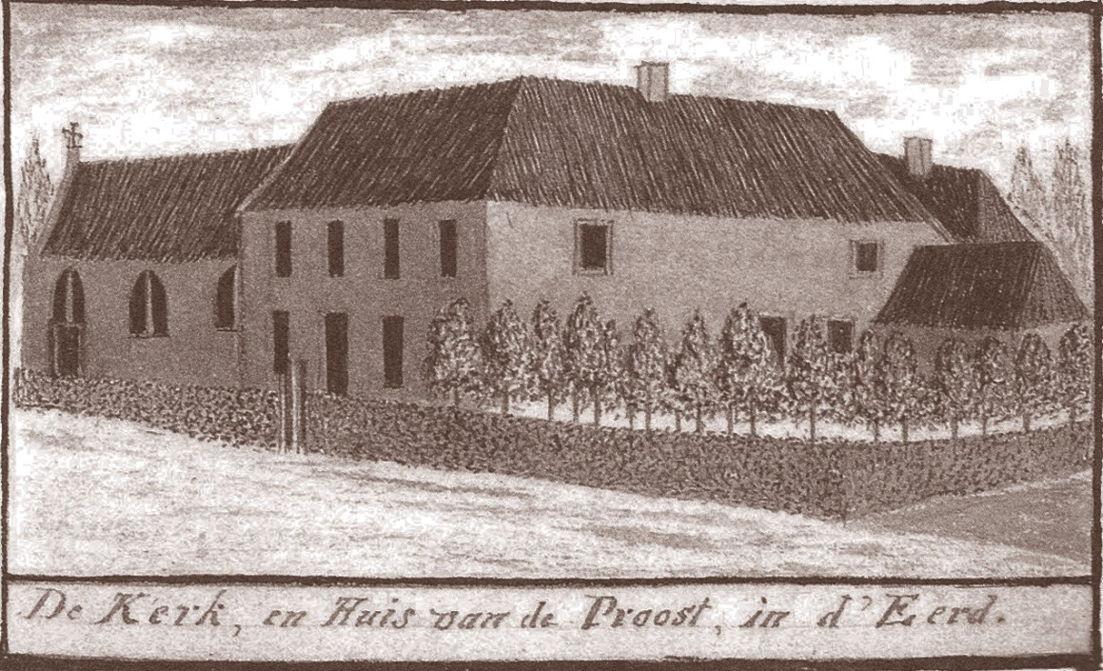

De registers van bewoners vermelden als priesters te Eerde:

Periode: | Namen:
1720 | Jan Martens van den Berg
1736-1751 | Jan van Riel
1756-1786 | N. de Voogt
1786-1798 | Heijst

Op 12 maart 1754 sloten de secretarissen van Sint-Oedenrode en Veghel een accoord. Bij die gelegenheid werd een lijst van huizen en landerijen gemaakt die onder Sint-Oedenrode, dan wel onder Veghel horen. Onder Sint-Oedenrode hoort onder andere: ‘Huijsinge en hoff en Roomsche Kerkenhuijs daar den roomschen priester woont’.

De erfgenamen van wijlen Bernt Martens van Eekeren hebben op 11 januari 1755 voor schepenen van Sint Oedenrode opgedragen en overgegeven aan Hendrik Hendrik van Boerdonk, wonende te Eerde binnen de grenzen van Veghel, een huis en hof, gebruikt voor de Roomse godsdienst. Dit tot voldoening van een akte door Bernt Martens van Eekeren voor notaris Gijsbert de Jong op 30 november 1717 te Schijndel gepasseerd. Zo verschenen nu voor de notaris te Veghel gemelde Hendrik Hendrik van Boerdonk, die ter geruststelling van zijn buren te Eerde. Hij zal nooit anders gedogen als dat zijn huis voor de Roomse godsdienst zal blijven als ook met de woning van de priester onderhouden zal blijven bij de directe naburen, mits de jaarlijkse lasten betaald worden. Volgen enige voorwaarden en de beschikbare som geld tot renovatie.

Van de Laar: “Op 15 oktober 1840 gaf de bisschop toestemming om de proostdij op te heffen en als parochie Eerde verder te gaan."

Foto’s gemaakt tijdens de afbraak van de kapel in 1966

De volgende foto's zijn gemaakt bij de afbraak van de kapel in 1966. Bij die gelegenheid werd ook een plattegrond van de kapel gemaakt.

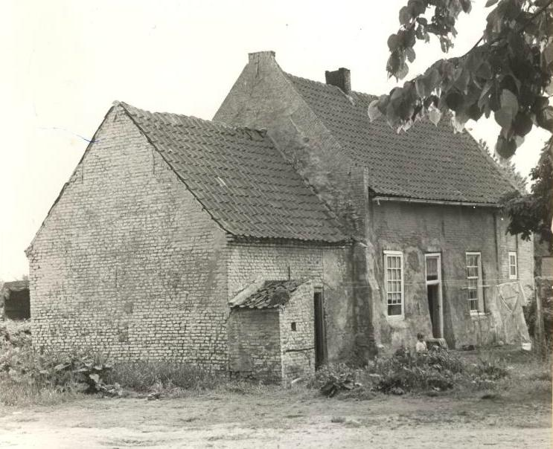

\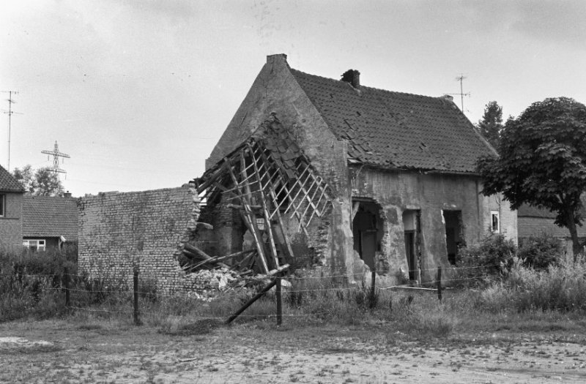

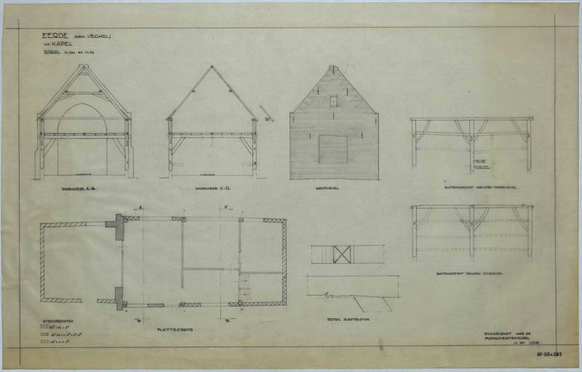

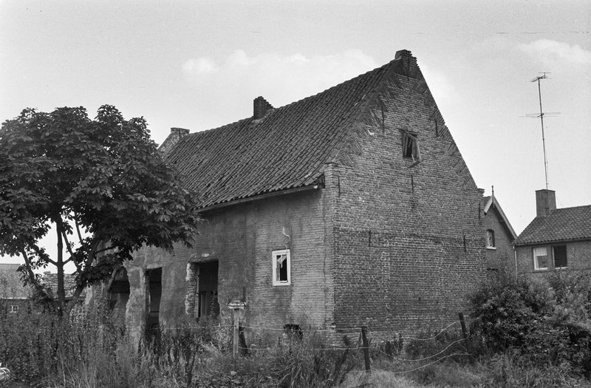

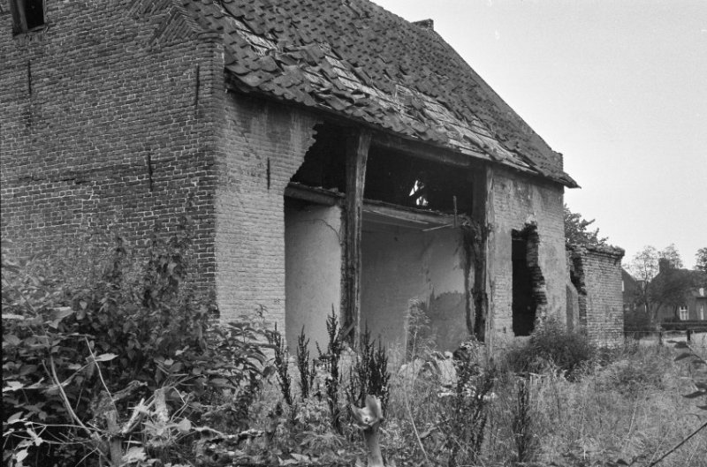

Bronnen: Hg-113 (1504); R30, fol. 371 (24-3-1586); OAA Veghel, inv. nr. II-B-55 (4-10-1741); OAA Veghel, inv. nr. II-B-52 (29-7-1737); R26, fol. 451-452; R103, fol. 124v (21-9-1751); Nationaal Archief ’s-Gravenhage, Raad van State 1.01.19, inv.nr. 1757, nr. 24 (juni 1658) ; BHIC, notaris Jan van den Heuvel Sint-Michielsestel, toegangsnummer 054.10, 5116, inv. nr. 14, fol. 141v (25-1-1661); Martien van Asseldonk, ‘Kapelkerkhoven in Veghel’, in: van Vehchele tot Veghel 10 (1990) nr. 32, 11-25; idem, De Meijerij ontrafeld, 131-132, idem, Reconstructie van Veghel 1190-1832, Gegevens per perceel, aan de Kapel 13-14, Het Loo, nr. 2, Eerde, nr. 2; Bannenberg, G., A. Frenken en H. Hens, De oude dekenaten Cuijk, Woensel en Hilvarenbeek in de 15de- en 16de-eeuwse registers van het aartdiakenaat Kempenland (2 dln.; Nijmegen 1968-1970) I, 295; A.C. Brock, Beschryving der vryheid St. Oden-Rode (St. Oeden-Rode 1832) 211-213; Th. H.G.M. van de Laar, Parochie At. Antonius ABT De Eerde. 160 jaar. 15 oktober 1840 - 1990. Geschiedenis van Deerd. (Eerde, 1990); W.H.Th. Knippenberg, ‘Oude kapellen in Noord Brabant’, Brabants Heem 10 (1958) 33-45, 77-86; Henk Beijers, regesten van ‘Onthullingen vanuit de plattelandskamer bundel 1, Hervormden versus Roomsgezinden’; De foto’s, tekening en plattegrond van de kapel zijn afkomstig van de Rijksdienst voor Cultureel Erfgoed (met dank aan Rolf Vonk voor de toezending ervan), en mogen onder de voorwaarden van de Creative Commons Naamsvermelding - GelijkDelen 3.0 licentie gebruikt worden. Dit houdt in dat iedereen de afbeeldingen mag kopiëren, verspreiden en delen. Onder de volgende voorwaarden: met bronvermelding (Rijksdienst voor Cultureel Erfgoed) en elke afgeleid werk moet onder dezelfde licentie aangeboden worden.

